**Instrukcja wykonania zadania 10 – aplikacje bazodanowe**

File -> New Poject

1. Wybierz "Windows Forms Application" i nazwij swój Projekt - "Zadanie_10".
2. Pojawi się pierwszy formularz, który będzie służył za formularz Parent do uruchomiania pozostałych formularzy Child
3. We właściwościach formularza znajdź "Name" zmień nazwę formularza na "Start"
4. Zaznacz formularz i we właściwościach formularza znajdź "IsMdiContainer" - ustaw na "True"
5. Z menu Toolbox przenieś na formularz narzędzie MenuStrip
6. Na formularzu w nowo utworzonym MenuStrip utwórz menu:

tabele

|-Miasto

|-Kraj

|-Osoba

1. W oknie Solution Explorer kliknij prawym klawiszem myszki na nazwę projektu i wybierz Add->Windows Forms, nazwij formularz Osoba.cs
2. Powtórz pkt 7 dwa razy nazywając kolejne formularze Kraj.cs oraz Miasto.cs
3. W oknie Solution Explorer kliknij prawym klawiszem myszki na nazwę projektu i wybierz Add->New Item i wybierz DataSet, nazwij go DataSet_baza.xsd
4. W oknie DataSet_baza dodaj wcześniej utworzone tabele mar_kraj, mar_osoba, mar_miasto i powiąż je relacją jak na rysunku poniżej łącząc relacją mar_kraj_id z mar_osoba_mar_kraj_id oraz mar_miasto_id z mar_osoba_mar_miasto_id

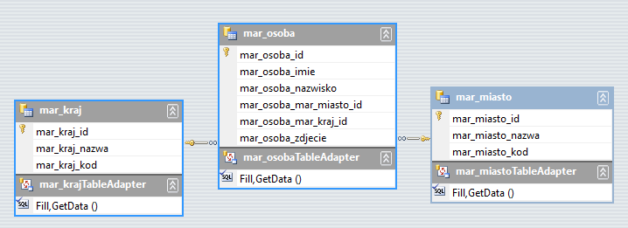

1. Przejdź do formularza Osoba.cs
2. Dodaj do formularza z menu Toolbox narzędzie dataGridView
3. Zaznacz dataGridView1 i we właściwościach dataGridView znajdź "DataSource" - rozwiń pole i rozwijaj Other Data Sources -> Project Data Sources -> DataSet_baza i wybierz mar_osoba.
4. Następnie we właściwościach dataGridView znajdź "Columns" - kliknij na [...]
5. W oknie, które się pojawi wybierz kolumnę "mar_osoba_mar_miasto_id"
6. Po prawej stronie w oknie Bound Column Properties znajdź ColumnType i zmień na DataGridViewComboBoxColumn
7. Następnie znajdź "DataSource" - rozwiń pole i rozwijaj Other Data Sources -> Project Data Sources -> DataSet_baza i wybierz mar_miasto
8. Następnie znajdź DisplayMember i wybierz mar_miasto_nazwa
9. Następnie znajdź ValueMember i wybierz mar_miasto_id
10. Powtórz pkt. 16 -> 20 dla kolumny "mar_osoba_mar_kraj_id" i tabeli mar_kraj
11. Wyjdź z okna Edit Columns.
12. Do formularza Osoba.cs dodaj z Toolbox dwa Button (nazwij w Name: btnUsun, btnZapisz), dwa pola TextBox (nazwij w Name: txtImie, txtNazwisko), dwa pola ComboBox (nazwij w Name: cmbMiasto i cmbKraj), PictureBox oraz pola Label opisujące powyższe pola, żeby wyglądały jak na poniższym rysunku.

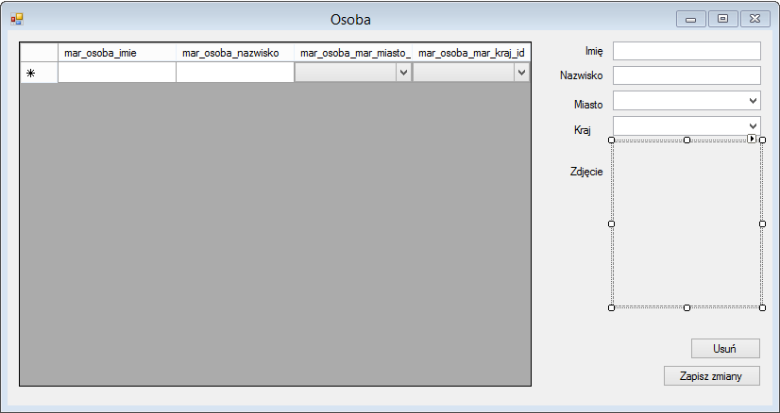

1. Zaznacz pole tekstowe txtImie i we właściwościach pola znajdź DataBindings i rozwiń je, w Text wybierz marosobaBindingSource -> mar_osoba_imie
2. Zaznacz pole tekstowe txtNazwisko i we właściwościach pola znajdź DataBindings i rozwiń je, w Text wybierz marosobaBindingSource -> mar_osoba_nazwisko
3. Zaznacz pole comboBox cmbMiasto i we właściwościach znajdź DataSource i wybierz marmiastoBindningSource
4. Zaznacz pole comboBox cmbMiasto i we właściwościach znajdź DisplayMember i wybierz mar_miasto_nazwa
5. Zaznacz pole comboBox cmbMiasto i we właściwościach znajdź ValueMember i wybierz mar_miasto_id
6. Zaznacz pole comboBox cmbKraj i we właściwościach znajdź DataSource i wybierz markrajBindningSource
7. Zaznacz pole comboBox cmbKraj i we właściwościach znajdź DisplayMember i wybierz mar_kraj_nazwa
8. Zaznacz pole comboBox cmbMiasto i we właściwościach znajdź ValueMember i wybierz mar_kraj_id
9. Zaznacz pole PictureBox1 i we właściwościach pola znajdź DataBindings i rozwiń je, w Image wybierz marosobaBindingSource -> mar_osoba_zdjecie
10. Kliknij dwa razy na przycisk Usuń, powinno przekierować do kodu formularza na miejsce:

private void btnUsun_Click(object sender, EventArgs e)

{

//sprawdza czy jest zaznaczony wiersz

if (dataGridView1.CurrentRow != null)

{

dataGridView1.CurrentRow.Selected = true;

//usuwa zaznaczony wiersz

dataGridView1.Rows.Remove(dataGridView1.SelectedRows[0]);

}

}

1. Kliknij dwa razy na przycisk Zapisz zmiany, powinno przekierować do kodu formularza na miejsce:

private void btnZapisz_Click(object sender, EventArgs e)

{

//aktualizuje bazę o wpisy w

mar_osobaTableAdapter.Update(dataSet_baza.mar_osoba);

}

1. Dodaj również w kodzie:

private void Osoba_FormClosing(object sender, FormClosingEventArgs e)

{

DialogResult dr = MessageBox.Show("Czy chcesz zapisać wszystkie zmiany, które wprowadziłeś?", "UWAGA!!!", MessageBoxButtons.YesNo);

if (dr == DialogResult.Yes)

{

mar_osobaTableAdapter.Update(dataSet_baza.mar_osoba);

}

}

1. Przejdź do zakładki Start.cs [design] i dwa razy kliknij na pole Osoba z MenuStrip. Wpisz kod powodujący pojawienie się formularza Osoba:

private void osobaToolStripMenuItem_Click(object sender, EventArgs e)

{

Osoba osoba = new Osoba();

osoba.MdiParent = this;

osoba.Show();

}

1. Przejdź do formularza Miasto.cs
2. Dodaj do formularza z menu Toolbox narzędzie dataGridView
3. Zaznacz dataGridView1 i we właściwościach dataGridView znajdź "DataSource" - rozwiń pole i rozwijaj Other Data Sources -> Project Data Sources -> DataSet_baza i wybierz mar_miasto.
4. Do formularza Miasto.cs dodaj z Toolbox dwa Button (nazwij w Name: btnUsun, btnZapisz), dwa pola TextBox (nazwij w Name: txtMiasto, txtKod) oraz pola Label opisujące powyższe pola, żeby wyglądały jak na poniższym rysunku.

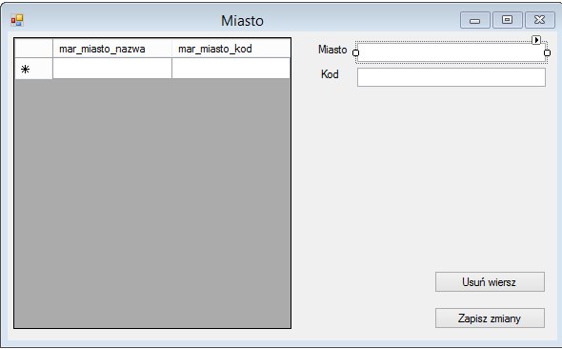

1. Zaznacz pole tekstowe txtMiasto i we właściwościach pola znajdź DataBindings i rozwiń je, w Text wybierz marmiastoBindingSource -> mar_miasto_nazwa
2. Zaznacz pole tekstowe txtKod i we właściwościach pola znajdź DataBindings i rozwiń je, w Text wybierz marmiastoBindingSource -> mar_miasto_kod
3. Kliknij dwa razy na przycisk Usuń wiersz, powinno przekierować do kodu formularza na miejsce:

private void btnUsun_Click(object sender, EventArgs e)

{

if (dataGridView1.CurrentRow != null)

{

dataGridView1.CurrentRow.Selected = true;

dataGridView1.Rows.Remove(dataGridView1.SelectedRows[0]);

}

}

1. Kliknij dwa razy na przycisk Zapisz zmiany, powinno przekierować do kodu formularza na miejsce:

private void btnZapisz_Click(object sender, EventArgs e)

{

mar_miastoTableAdapter.Update(dataSet_baza.mar_miasto);

}

1. Dodaj również w kodzie:

private void Miasto_FormClosing(object sender, FormClosingEventArgs e)

{

DialogResult dr = MessageBox.Show("Czy chcesz zapisać wszystkie zmiany, które wprowadziłeś?", "UWAGA!!!", MessageBoxButtons.YesNo);

if (dr == DialogResult.Yes)

{

mar_miastoTableAdapter.Update(dataSet_baza.mar_miasto);

}

}

1. Przejdź do zakładki Start.cs [design] i dwa razy kliknij na pole Miasto z MenuStrip. Wpisz kod powodujący pojawienie się formularza Miasto:

private void miastoToolStripMenuItem_Click(object sender, EventArgs e)

{

Miasto miasto = new Miasto();

miasto.MdiParent = this;

miasto.Show();

}

1. Przejdź do formularza Kraj.cs
2. Dodaj do formularza z menu Toolbox narzędzie dataGridView
3. Zaznacz dataGridView1 i we właściwościach dataGridView znajdź "DataSource" - rozwiń pole i rozwijaj Other Data Sources -> Project Data Sources -> DataSet_baza i wybierz mar_kraj.
4. Do formularza Kraj.cs dodaj z Toolbox dwa Button (nazwij w Name: btnUsun, btnZapisz), dwa pola TextBox (nazwij w Name: txtKraj, txtKod) oraz pola Label opisujące powyższe pola, żeby wyglądały jak na poniższym rysunku.

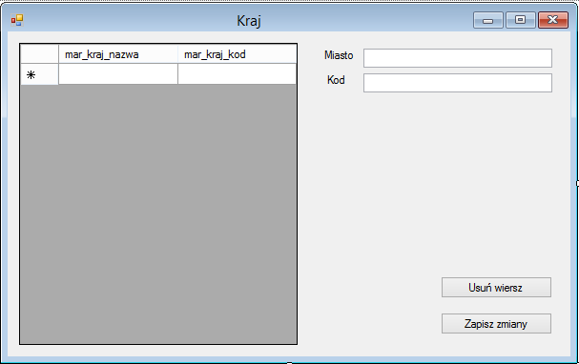

1. Zaznacz pole tekstowe txtKraj i we właściwościach pola znajdź DataBindings i rozwiń je, w Text wybierz markrajBindingSource -> mar_kraj_nazwa
2. Zaznacz pole tekstowe txtKod i we właściwościach pola znajdź DataBindings i rozwiń je, w Text wybierz markrajBindingSource -> mar_kraj_kod
3. Kliknij dwa razy na przycisk Usuń wiersz, powinno przekierować do kodu formularza na miejsce:

private void btnUsun_Click(object sender, EventArgs e)

{

if (dataGridView1.CurrentRow != null)

{

dataGridView1.CurrentRow.Selected = true;

dataGridView1.Rows.Remove(dataGridView1.SelectedRows[0]);

}

}

1. Kliknij dwa razy na przycisk Zapisz zmiany, powinno przekierować do kodu formularza na miejsce:

private void btnZapisz_Click(object sender, EventArgs e)

{

mar_krajTableAdapter.Update(dataSet_baza.mar_kraj);

}

1. Dodaj również w kodzie:

private void Kraj_FormClosing(object sender, FormClosingEventArgs e)

{

DialogResult dr = MessageBox.Show("Czy chcesz zapisać wszystkie zmiany, które wprowadziłeś?", "UWAGA!!!", MessageBoxButtons.YesNo);

if (dr == DialogResult.Yes)

{

mar_krajTableAdapter.Update(dataSet_baza.mar_kraj);

}

}

1. Przejdź do zakładki Start.cs [design] i dwa razy kliknij na pole Kraj z MenuStrip. Wpisz kod powodujący pojawienie się formularza Kraj:

private void krajToolStripMenuItem_Click(object sender, EventArgs e)

{

Kraj kraj = new Kraj();

kraj.MdiParent = this;

kraj.Show();

}

Marta Janicka